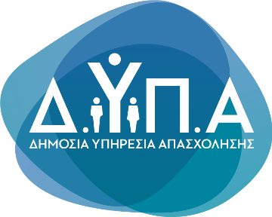 |  | Δελτίο Τύπου
Τμήμα Επικοινωνίας &
Δημοσίων Σχέσεων
Αθήνα, 19.01.2023
Μέχρι την Τρίτη οι αιτήσεις για το πρόγραμμα «επιταγών επανένταξης»

Την Τρίτη, 24 Ιανουαρίου 2023 και ώρα 23:59, λήγει η προθεσμία υποβολής αιτήσεων επιχειρήσεων για την πρόσληψη επιδοτούμενων ανέργων μέσω του «Προγράμματος μετατροπής της επιδότησης ανεργίας σε επιχορήγηση εργασίας μέσω της επιταγής επανένταξης στην αγορά εργασίας».

Το πρόγραμμα επιχορηγεί για 12 μήνες εργοδότες του ιδιωτικού τομέα που προσλαμβάνουν επιδοτούμενους ανέργους με «επιταγές επανένταξης» σε θέσεις πλήρους απασχόλησης, με επιδότηση 80% του μισθολογικού και μη μισθολογικού κόστους.

Ωφελούμενοι είναι οι άνεργοι τακτικής επιδότησης στους οποίους υπολείπεται τουλάχιστον το 50% της επιδότησής τους, καθώς και στους επιδοτούμενους μακροχρόνια ανέργους, που αποφασίζουν να μετατρέψουν το επίδομα ανεργίας τους σε «επιταγή επανένταξης στην αγορά εργασίας».

Ο προϋπολογισμός του προγράμματος ανέρχεται στα 71.293.000 € και καλύπτεται από πόρους της ΔΥΠΑ. Στην επιχορήγηση του μισθολογικού και μη μισθολογικού κόστους συμπεριλαμβάνονται και τα αντίστοιχα δώρα Χριστουγέννων και Πάσχα και επίδομα αδείας.

Για περισσότερες πληροφορίες, οι ενδιαφερόμενοι μπορούν να επισκεφτούν την ιστοσελίδα https://www.dypa.gov.gr/

